Погода с каждым днем становится все холоднее, а вместе с этим увеличивается и количество вирусов, вызывающих простуду. К счастью, у вас есть немало союзников в борьбе с этими проблемами, и большинство из них вы с легкостью найдете прямо на своей кухне. Питание имеет огромное значение для здоровья, так что следует с особым вниманием относиться ко всему, что мы едим в зимний сезон. Предлагаем вам ознакомиться с самыми подходящими продуктами – вашими надежными помощниками в борьбе против заложенного носа и высокой температуры!!!

Куриный бульон
Давно известно, что почти каждая мама варит своему больному ребенку куриный бульон. И этому есть убедительное объяснение: данная еда представляет собой полезную жидкость, необходимую в борьбе с вирусами, и, кроме того, снимает воспаление, которое в некоторых случаях может вызвать носовое кровотечение. Не совсем ясно, чему именно куриный бульон обязан своими полезными свойствами, но ученые предполагают, что всему причиной сочетание куриного мяса и овощей.
Цитрусовые
Витамин С, которым богаты цитрусовые, это, на самом деле, мощнейший антиоксидант, на 23% снижающий симптомы простуды. Результаты 21-го исследования показали, что 1-8 гм витамина С достаточно, чтобы поддерживать в норме свое здоровье. Если вы не относитесь к числу любителей цитрусовых, то можете пополнять запасы витамина С, включая в свой рацион красный болгарский перец, брюссельскую капусту, арахисовое масло, папайю, сладкий картофель и помидоры. Случается, что переизбыток витамина С в рационе приводит к расстройству пищеварения, так что лучше начинать с небольших доз.
Чеснок, репчатый лук и лук-порей
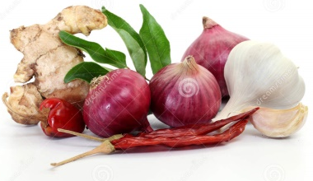
Хотите, чтобы суп получился не только вкусным, но и полезным? Добавьте в него эти три ингредиента, и это обязательно поможет укреплению вашего иммунитета. Одно из исследований, проведенное с помощью 142 добровольцев, показало, что те, кто постоянно ест эти овощи, простужаются гораздо реже остальных. Кроме того, чеснок помогает при заложенном носе.
Имбирь Имбирь – натуральное средство, помогающее при боле в горле. В нем содержатся вещества, противодействующие риновирусным инфекциям, которые чаще остальных становятся причиной простудных заболеваний. Вдобавок, он хорошо помогает при кашле, а еще обладает успокоительным действием и снижает температуру, так что не забудьте запастись имбирем при первых симптомах простуды. Рекомендуется добавлять в чай 2 ложечки корня имбиря, если вы приобрели его в виде порошка, или свежего, нарезанного мелкими ломтиками.
Мед
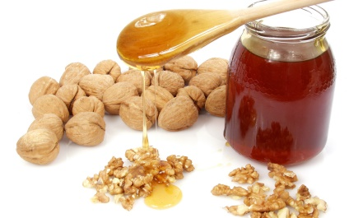
Мед по праву считается лечебным продуктом, способным помочь в излечении многих проблем со здоровьем, - от ожогов и царапин до простуд и боли в горле. В нем огромное количество антиоксидантов и противомикробных веществ, способных справляться с инфекционными бактериями, угнездившимися в горле. Прежде чем купить мед, убедитесь, что вы приобретаете натуральный продукт, без синтезированных составляющих и сахара.
Не давайте мед детям до одного года. Их иммунная система еще недостаточно развита, и мед может стать причиной появления некоторых нежелательных проблем.
Йогурт
В йогурте содержится Lactobacillus reuteri - лактобактерия, препятствующая размножению вирусов, которые завладевают нашим организмом во время болезни. Не всякий йогурт предоставит такую помощь в борьбе против бактерий, поэтому удостоверьтесь, что приобретаемый вами продукт действительно натуральный.
Продукты, богатые селеном
В трех граммах орехов содержится рекомендуемая ежедневная норма селена – минерала, способствующего укреплению иммунитета. Таким образом, с помощью продуктов, содержащих селен, можно надежно защитить свой организм от простуды. Рекомендуется включать в рацион морепродукты, мидии, омаров, крабов, тунца и треску.
Грибы
Грибы способствуют выработке в нашем организме цитокинов - медиаторов, участвующих в формировании и регуляции защитных реакций организма. В традиционной китайской медицине грибы издревле используются для лечения простуды.
Черный перец
По иронии судьбы эта пряность, от которой вы можете невольно расчихаться, помогает справиться с подобной проблемой, когда вы простужены. Смешайте немного молотого черного перца с уксусом и молотым имбирем и принимайте по ложечке 2 раза в день. Это поможет вам избавиться от температуры и других неприятных симптомов простуды.

